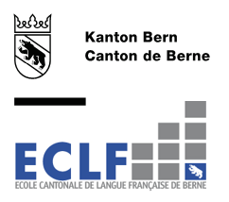

Практическое руководство ECLF
(август 2026 г.)

Содержание

- Добро пожаловать в ECLF
- Важные контакты
- Как добраться до школы
- План школы
- Школьная столовая
- Школа продленного дня (EJC)
- Работа и распорядок дня в школе
- Школьные мероприятия, экскурсии и лагеря
- Электронные ресурсы
- Профилактика
- Использование мобильного телефона
- Присутствие родителей
- События в ECLF
- Меры поддержки
- Alter Classe
- Служба психологической поддержки детей и подростков (SPE)
- В орбите школы
- Родители, не говорящие по-французски
- Список преподавателей
- Приложения

1. Добро пожаловать в ECLF

Уважаемые родители, уважаемые ученики!

Добро пожаловать в Кантональную школу французского языка (ECLF) в Берне. ECLF – это государственная школа кантона Берн. Она принимает учеников с первого (1H) по последний (11H) годы программы обязательного школьного образования, разделенного на три цикла:

- Цикл 1 (1H-4H)
- Цикл 2 (5H-8H)
- Цикл 3 (9H-11H): три секции: «общая секция» (g), «современная секция» (m) и «секция, готовящая к поступлению в школы, дающие право на получение аттестата зрелости» (p).

Наша школа предназначена для детей федеральных и кантональных государственных служащих с родным французским и/или итальянским и/или ретороманским языком. В пределах имеющихся мест она также открыта для детей дипломатических сотрудников посольств, сотрудников международных организаций или лиц, имеющих тесные связи с франкоязычной культурой. В зависимости от года общее количество учащихся колеблется от 300 до 350 человек разных национальностей.

Закон об обязательном образовании
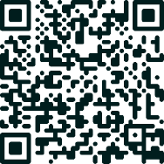
Ст. 49c *
Цель
1
Кантональная школа с французским языком обучения способствует укреплению двуязычия в кантоне Берн и многоязычия в Конфедерации.
2
Она позволяет франкоязычным ученикам сохранить свою идентичность, а также свои языковые и культурные особенности.
3
Она позволяет детям государственных служащих кантона и Конфедерации, а также сотрудников организаций, деятельность которых служит интересам Конфедерации, проходить обучение по программе обязательного школьного образования на французском языке.

Ст. 49e *
Прием
1
Кантональная школа с французским языком обучения принимает детей родителей, говорящих на французском, итальянском или ретороманском языках, в пределах имеющихся мест. В исключительных случаях она может отступить от этого принципа.
2
Исполнительный совет устанавливает критерии приема в случае недостаточного количества мест. Он учитывает в особенности служебные отношения родителей с кантоном или Конфедерацией, а также связь детей с французским языком и их культурные особенности.

Бланк заявления о зачислении приведен в приложении в конце данного руководства.

Школа предлагает обучение на французском языке в соответствии с учебным планом для франкоязычной части Швейцарии (PER).

Информация о школьной системе в кантоне Берн:
www.be.ch/ecole-obligatoire
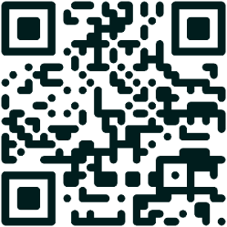

- Важные контакты

Руководство:
Г-н Николя Фушар
Тел.: 031 940 15 50
Nicolas.fouchard@eclf.ch

Г-жа Лилиан Обрадович
Тел.: 031 940 15 50
liliane.obradovic@eclf.ch

Секретариат:
Г-жа Соленн Бек
Тел.: 031 940 15 50
secretariat@eclf.ch

Школа продленного дня (EJC):
Руководство EJC:
Г-н Николя Фушар
Тел.: 031 940 15 50
Nicolas.fouchard@eclf.ch

Секретариат EJC:
Г-жа Соленн Бек
Тел.: 031 940 15 50
secretariat@eclf.ch

Веб-сайт школы: www.eclf.ch


Школьный посредник: г-жа Мартин Маттей
martine.matthey@eclfbern.onmicrosoft.com

Школьный посредник – это опытный учитель, который в своем учебном заведении выполняет задачи по предотвращению конфликтов в сфере межличностных отношений. Его деятельность ни в коей мере не заменяет ответственности, которая в равной степени лежит на всех участниках школьной жизни и родителях.

- Как добраться до школы

Адрес: Jupiterstrasse 2, 3015 Берн

Общественный транспорт: трамвай 8 (остановки Egghölzli либо Wittigkofen), 6 (остановка Egghölzli), автобус 40 (остановка Egghölzli) / схемы маршрутов на сайте bernmobil.ch

Автомобильная парковка: количество мест ограничено.

Если необходимо припарковать автомобиль, пожалуйста, используйте обочину дорожки вплоть до начала ограждения напротив велопарковки. Автомобили должны двигаться с минимальной скоростью и уважать других участников дорожного движения.

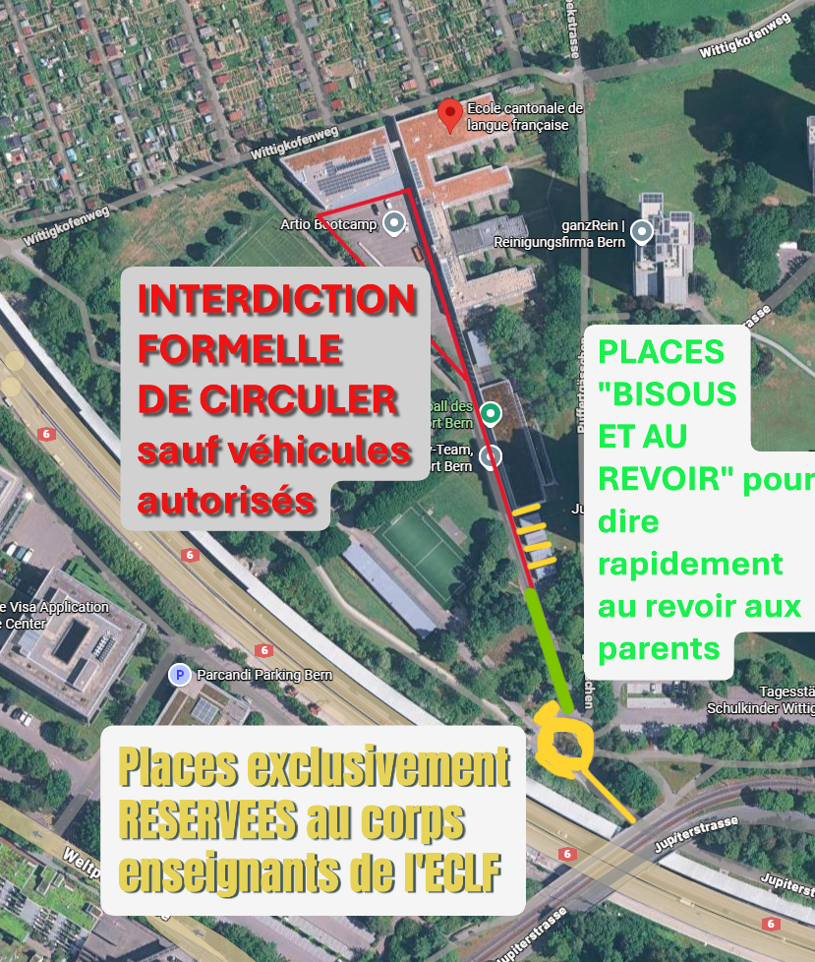

Желтые места зарезервированы для персонала школы.

Парковка для велосипедов и самокатов находится рядом со спортивным залом и садами. Парковка вплотную с административным зданием предназначена для учителей.

Школа призывает родителей как можно раньше прививать самостоятельность своим детям, в частности, позволяя им самостоятельно добираться до класса после доставки к школе.

- Поэтажный план школы (нижний и верхний этажи): 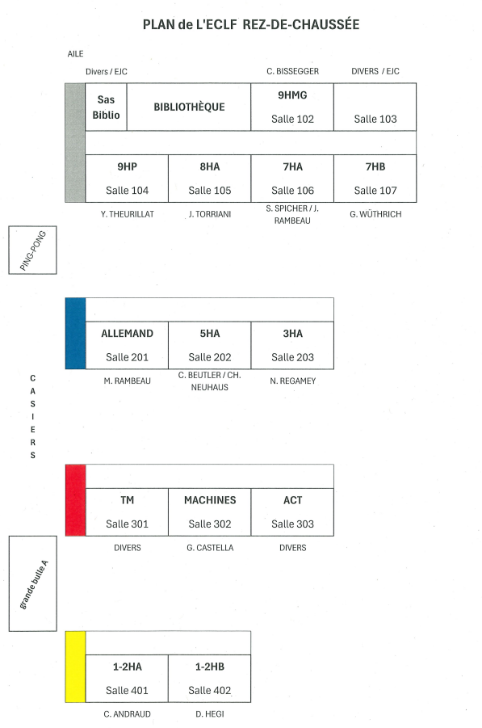
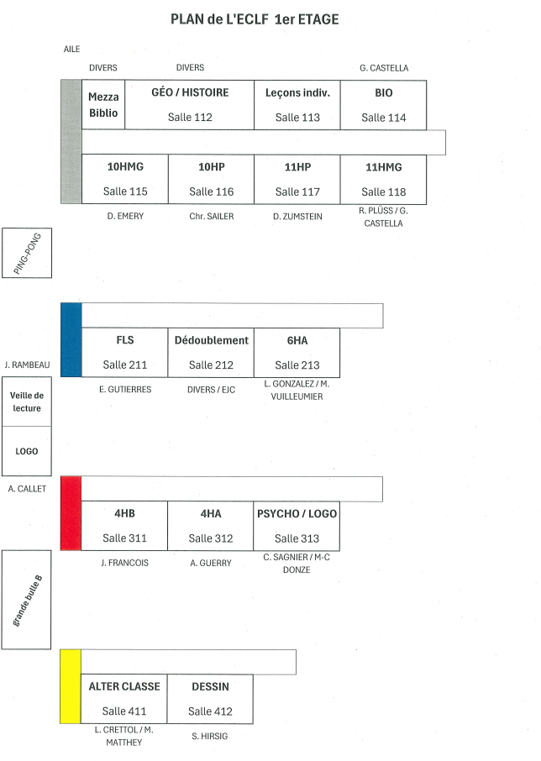

- Школьная столовая

Столовая открыта для всех учеников по понедельникам, вторникам, четвергам и пятницам. По средам она открыта только для детей, записанных в школу продленного дня (EJC). Столовая закрыта в преддверии всех каникул, кроме февральских. Блюда готовятся на месте с учетом потребностей детей в питательных веществах. Ежедневно предлагается два варианта меню, один из которых вегетарианский. Меню на неделю публикуются на сайте школы. Разовые талоны на питание (1 билет = 1 обед) продаются в кассе столовой (оплата банковской картой, наличными или через Twint). Рекомендуется надписывать имя и класс ученика на каждом приобретенном талоне.

Синие талоны для учащихся младших классов (1H-6H) стоят 8 швейцарских франков, а оранжевые для старших (7H-11H)— 9 швейцарских франков.

Наблюдение со стороны персонала школы продленного дня (EJC) во время обеда является обязательным для учащихся классов 1H-4H и настоятельно рекомендуется для учащихся классов 5-6H. Регистрация на обеды под наблюдением осуществляется через систему KIBON (см. пункт 6 ниже). Учащиеся, зарегистрированные в EJC на время обеденного перерыва, обязаны питаться в столовой и должны иметь при себе талон на питание.

Школа призывает родителей прививать правильные пищевые привычки, в частности, снабжая своих детей здоровым и питательным ассортиментом для перекусов и пикников (избегая сладостей, чипсов и сладких напитков).

- Школа продленного дня (EJC)

EJC принимает детей с понедельника по пятницу по окончании уроков и, как правило, до 18:00. Запись осуществляется в режиме онлайн на сайте KIBON с соблюдением срока подачи заявки (обычно ориентировочно в мае). Параметры записи можно изменить в конце каждого учебного полугодия.

В зависимости от модулей EJC организует свои мероприятия в помещениях и на спортивных площадках ECLF, а также в специальных помещениях центра по адресу Kasthoferstrasse 46, 3006 Берн.

По всем вопросам, касающимся EJC, обращайтесь в секретариат ECLF.

Веб-сайт KIBON:
www.kibon.ch

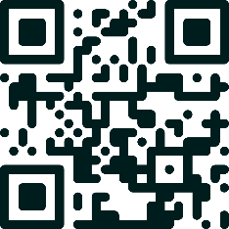
Страницы кантональных правил, посвященные EJC:

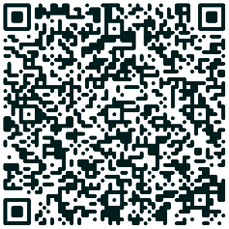

Номер мобильного телефона экстренной службы EJC: 079 755 96 65

Обязательно информируйте секретариат каждый раз, когда ваш ребенок не может посетить EJC в запланированное время (по причине дня рождения, болезни, отсутствия по уважительным причинам, визита к врачу и т. д.).

- Работа и распорядок дня в школе

Расписание:

- 08:00 открытие дверей в здание
- 08:05 вход в класс
- 08:15 начало занятий

На этой странице сайта ECLF вы найдете расписание занятий для классов с 1H по 11H.

Расписание занятий:
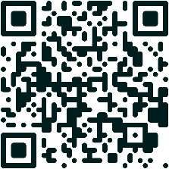

Школьные каникулы

Накануне каникул, за исключением февральских, школа закрывается в 11:45. Накануне каникул не работают ни столовая, ни школа продленного дня.
Календарь каникул доступен по QR-коду ниже. Внимание! В 2026-2027 учебном году каникулы в ECLF будут совпадать с каникулами в остальных школах города Берна, за исключением «снежной» недели.

Школьные каникулы:
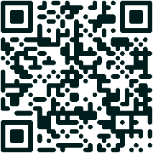

Пропуски занятий:

Об отсутствии ребенка в школе необходимо всегда сообщать в письменной форме (по электронной почте или SMS) классному руководителю и секретариату до 8:00 утра. При пропуске по болезни свыше трех дней необходимо предоставить оправдательную медицинскую справку.

Освобождение от занятий:

Освобождение от занятий спортом всегда подкрепляется медицинской справкой.

Дневник:

Общение между родителями и учителями осуществляется с помощью дневника ученика. Родители подписывают дневник в конце каждой недели, но ежедневно проверяют, не было ли в нем каких-либо записей. В дневнике записываются домашние задания. Они являются обязательными и выполняются под контролем родителей.

Спортивная форма:

Дети обязаны приносить с собой подходящую одежду, рекомендованную учителями для занятий физкультурой. В противном случае возможны санкции. Учащимся классов 5H-8H разрешается проводить весь школьный день в спортивной одежде в те дни, когда у них есть занятия физкультурой.

Медицинские осмотры:

По требованию кантона школьные врач и медсестра проводят стандартные медицинские осмотры и могут проводить обязательную вакцинацию. Родители заранее информируются об этом, и их согласие запрашивается в письменной форме.

Родители несут ответственность за ежегодные осмотры своих детей у стоматолога. QR-код ниже ведет на страницу кантона, посвященную стоматологическим осмотрам.

Стоматологические осмотры:
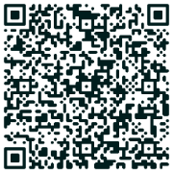

Проверка на отсутствие вшей:

Каждый раз после каникул родители учеников проводят проверку на вшей у учащихся начальной школы. Координацию этой проверки обеспечивает родительский комитет. Если у ребенка обнаруживаются вши, родители уведомляются об этом с просьбой принять необходимые меры, а от каждой семьи одноклассников ожидается особая бдительность, чтобы избежать распространения паразитов (завязывать волосы в пучок и т.д.). С интервалом в несколько недель проводятся повторные проверки всего класса до тех пор, пока вши перестанут обнаруживаться.

Библиотека:

Школьная библиотека открыта для учеников (часы работы: для классов 3H-6H на первой перемене с 12:15 до 12:40, начиная с 7H - с 13:00 до 13:30). Ученики начальных классов 1H и 2H посещают библиотеку в сопровождении учителя. Начиная с класса 3H, каждый ученик получает персональную карточку, позволяющую брать книги на дом сроком на четыре недели. Книги можно сдавать в часы работы библиотеки.

Школа может налагать наказания или штрафы в ответ на определенные действия или проступки со стороны учеников. Родители уведомляются об этом заранее.

Забытые вещи
Школа настоятельно рекомендует надписывать имена детей на их личных вещах. Обнаруженные вещи складируются перед учительской или в спортивном зале (в гардеробе учителей). Ценные вещи сдаются в секретариат. Перед каникулами невостребованные вещи передаются благотворительным организациям.

- Школьные мероприятия, экскурсии и лагеря

В зависимости от календарного года и от возраста детей школа может организовывать следующие мероприятия:

 | Мероприятия | Соответствующие классы
Культурные мероприятия | Школьная экскурсия | С 1 по 10
Культурные мероприятия | Поездка по окончании обучения | 11
Культурные мероприятия | День профориентации | 7 – 9
Культурные мероприятия | Различные школьные походы | С 1 по 11
Спортивные мероприятия | Тест на навыки плавания | 6
Спортивные мероприятия | Спортивный день | 7 – 11
Спортивные мероприятия | Занятия коньками на катке | 3 – 11
Спортивные мероприятия | Велосипедная прогулка или посещение бассейна | С 6 по 11
Спортивные мероприятия | Горнолыжный лагерь | 7 – 10
Дополнительные занятия | Хор | 3 – 5
Дополнительные занятия | J+S Kids | 3–6
Дополнительные занятия | Практические занятия по естественным наукам (TPS) | 7 – 8
Дополнительные занятия | Баскетбол | 9 – 11
Дополнительные занятия | Кинопоказы в актовом зале | 3 – 11

Пожалуйста, следуйте рекомендациям учителей относительно необходимого снаряжения для школьных походов, уроков физкультуры, домоводства, рукоделия, кройки и шитья, изобразительного искусства и практических занятий по естествознанию.

- Электронные ресурсы

Рекомендуемые сайты: www.gomaths.ch

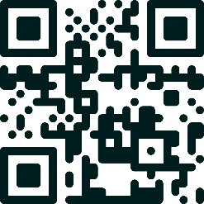

www.educlasse.ch

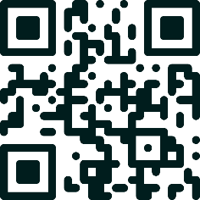
Порядок действий для подключения к системе Teams:
1. Откройте Интернет
2. Введите адрес www.office.com
3. Нажмите «Подключиться».
4. Введите свой идентификатор: имя.фамилия@eclfbern.onmicrosoft.com
5. Введите пароль, полученный от школы (в случае утери пароля обратитесь к г-же Кристель Бутлер).
6. Откройте Teams (фиолетовый логотип).
7. Teams предложит загрузить приложение. Рекомендуется это сделать.
8. Измените пароль при первом использовании:
- на сайте www.office.com нажмите на маленькое колесико в правом верхнем углу экрана
- нажмите «изменить пароль»
- создайте новый пароль
- нажмите «отправить»

- Профилактика
В партнерстве с полицией Берна и службой здравоохранения Берна иногда в учебные часы организуются профилактические занятия, адаптированные к возрасту детей и актуальным темам в школе (безопасность на дорогах, безопасность в Интернете, правильное использование социальных сетей, дрессировка собак и т. д.). Ежегодно служба здравоохранения Берна организует семинар для родителей по теме, касающейся молодежи (незаконные вещества, социальные сети, домогательства и т. д.).

- Использование мобильного телефона

Использование мобильных телефонов и смарт-часов запрещено во время школьных занятий. Поэтому ученики должны сдавать свои телефоны или смарт-часы классному руководителю утром в 8:15. Они могут по желанию забрать их обратно на время обеденного перерыва (но без пользования ими в помещениях школы), а затем должны снова сдать их учителю на время послеобеденных занятий вплоть до ухода домой.
Телефоны и смарт-часы хранятся в закрытом на ключ шкафу. Иногда учитель может попросить учеников использовать свои телефоны во время определенных занятий.

- Присутствие родителей

В начале учебного года в каждом классе проводится обязательная информационная сессия для презентации общей организации учебного процесса и работы класса . На этой сессии присутствуют классный руководитель и все родители.
В течение учебного года проводится обязательная индивидуальная беседа между родителями и классным руководителем. На ней обсуждаются успеваемость, прилежание, поведение и задачи ученика. Родители, не говорящие по-французски, должны прийти на эту беседу с переводчиком.
Помимо этих встреч, можно запросить дополнительную индивидуальную встречу, если учитель или родители считают, что им необходимо обсудить важные вопросы.

- События в ECLF

В конце каждого учебного года, в предпоследнюю пятницу перед летними каникулами, организуется большой школьный праздник (для детей, учителей, семей и бывших учеников).

Церемония вручения аттестатов выпускникам 11-го класса проходит утром в последнюю пятницу перед началом летних каникул. На церемонию приглашаются только родители учеников 11-го класса.

В целях защиты персональных данных публикация и распространение фотографий без согласия лиц, изображенных на них, запрещены. Если вы фотографируете детей во время дней рождения, экскурсий или школьных мероприятий, не публикуйте и не распространяйте эти фотографии без предварительного согласия соответствующих семей.

- Меры поддержки

Если у вашего ребенка есть особые потребности, меры поддержки могут быть приняты по взаимной договоренности между учителем, администрацией школы, родителями и службой психологической поддержки детей и подростков (SPE).

4-уровневая модель
      - Дифференциация + меры
      - Бланк заявления (подписанного родителями), в которой указаны возможные меры
3. Семья и терапевт связываются для проведения беседы по анамнезу, и предлагаются сеансы оценки состояния ребенка или подростка.
4. По результатам оценки, по согласованию с родителями, принимается решение о необходимости терапевтического лечения.
В случае лечения оно обычно проводится на еженедельной основе.
Логопедия:
Школьный логопед занимается профилактикой нарушений устной и письменной речи, а также, в более широком смысле, всех аспектов коммуникации, включая невербальную, таких как социальные аспекты и голос. Он также занимается нарушениями в области математического мышления и глотания.
Он проводит обследования, ставит диагноз и назначает терапевтическое лечение.
Работа ведется в сотрудничестве с семьями, преподавателями и, при необходимости, с психологами или врачами.
Психомоторика:

Психомоторика — это комплексная терапия, которая изучает связи между физическими и психическими аспектами.
Школьный психомоторист оценивает сенсомоторные, перцептивно-моторные, тонико-эмоциональные и психомоторные функции. Он анализирует их интеграцию и взаимодействие с помощью психомоторного обследования и ставит психомоторный диагноз.

Психомоторная терапия для учащихся укрепляет их уверенность в себе, способности к обучению и внимание. Посредством движения и игры она способствует дифференцированному восприятию, моторике, регулированию эмоций и поведения, а также социальным навыкам.
Психомоторные терапевты консультируют родителей, учителей и других специалистов и помогают им справляться с трудностями ребенка. Кроме того, они помогают им осознать свои собственные ресурсы и ресурсы ребенка.

Психомоторная терапия может эффективно помочь детям с нарушениями, задержками или ограничениями развития.
Часто дети с такими медицинскими диагнозами, как нарушение координации движений (TDC), расстройства аутистического спектра (TSA) или синдром дефицита внимания/гиперактивности (TDAH), направляются на психомоторную терапию.

Сайт кантона: www.akvb-unterricht.bkd.be.ch
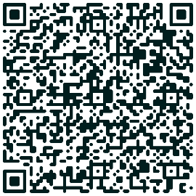
По всем дополнительным вопросам, касающимся школьной поддержки, обращайтесь к г-же Обрадович.

Логопед ECLF: г-жа Анна Калле
anne.callet@eclfbern.onmicrosoft.com

Психомоторист ECLF: г-жа Хлоя Санье
Chloe.sagnier@eclfbern.onmicrosoft.com

Телефон логопеда и психомоториста: 079 13 99 408

- Alter Classe

Alter Classe ECLF является частью Alter École de Tavannes. Эта структура направлена на поддержку учащихся, которые нуждаются в особом сопровождении. Учащиеся получают индивидуальное сопровождение, продолжая посещать некоторые занятия в своем классе интеграции. Педагогическая команда, состоящая из специализированных учителей и социальных работников, также помогает каждому молодому человеку подготовиться к дальнейшему обучению, чтобы ему было легче поступить на курсы профессиональной подготовки или начать работать после окончания обязательной школы.

- Служба психологической поддержки детей и подростков (SPE)

SPE — это государственная служба, предоставляющая нейтральные и независимые психологические консультации и рекомендации.

Веб-сайт SPE: www.eb.bkd.be.ch/fr/start.html
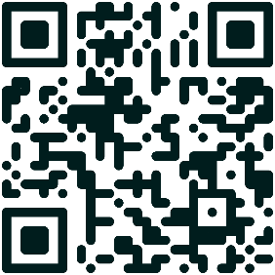

- В орбите школы
Школьная комиссия:

Задачи школьной комиссии:
- Пилотирование: определение стратегического направления развития школы; обеспечение прочной интеграции ECLF в франкоязычное сообщество; разработка школьного регламента и назначение руководства.
- Управление: обеспечение эффективного управления школой, выполнение функций надзорного органа, посредничество в случае конфликтов.
- Рассмотрение индивидуальных случаев: принятие решений – всегда в сотрудничестве с руководством – о приеме новых учеников, определение мер защиты в случае жестокого обращения, принятие решений о дисциплинарных мерах.

Школьная комиссия:
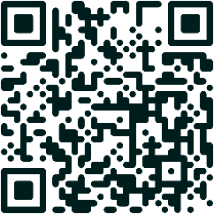

SELF (Общество по поддержке Франкоязычной школы Берна):

SELF основало в 1944 году Франкоязычную школу Берна (ELF) и являлось ее руководящим органом. Его миссией были поддержка и помощь этому уникальному с позиций культурного разнообразия и краткосрочности пребывания учеников учреждению в отсутствие содействия со стороны муниципалитета и кантона.
Его роль изменилась после передачи школы в ведение кантона в 1982 году, но она по-прежнему остается весьма важной для будущего школы.

Чтобы узнать больше...
SELF:
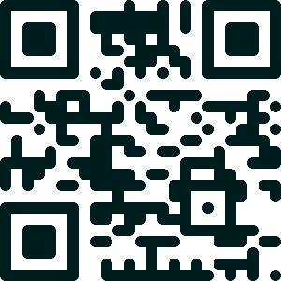

Родительский комитет:

В этот орган делегируется по два представителя от каждого класса. Он следит за установлением диалога между родителями, учениками, учителями и руководством школы. Он отстаивает интересы и чаяния родителей и законных представителей учеников, одновременно являясь партнером преподавательского состава, руководства, школьной комиссии и SELF (учредителя школы). Он собирается на заседания на регулярной основе, не реже одного раза в два месяца.
Родительский комитет участвует в деятельности ECLF, предлагая и организуя ежегодно несколько факультативных кружков для учеников, в частности в области иностранных языков, музыки и спорта. Родители участвуют в финансировании этих мероприятий. Комитет также может организовывать различные мероприятия и события (например, Праздник музыки) самостоятельно или в сотрудничестве с органами ECLF.
Подробнее...
Родительский комитет:
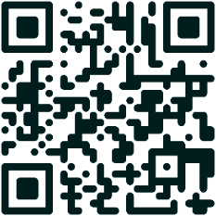

- Родители, не говорящие по-французски

Для учеников, не говорящих или мало говорящих по-французски, в школе в течение учебного дня организуются курсы FLS (французский как второй язык). Ученики обычно могут посещать эти курсы в течение 2-3 лет. В начале учебного года учитель FLS организует специальное собрание, чтобы объяснить родителям, как проходят курсы.
Если вы являетесь родителями, не говорящими по-французски, у вас также есть возможность обратиться к иноязычным родителям-консультантам, готовым в неформальной обстановке ответить на ваши вопросы о работе школы на доступном языке.
При записи вашего ребенка вам также будут выданы информационные бюллетени (по поводу посещения бассейна, катка, занятий физкультурой ...) для того, чтобы вы могли как можно лучше подготовить своего ребенка к этим занятиям.
Поскольку ECLF является франкоязычной школой, учителя не обязательно владеют английским или немецким языками. Если вы не владеете французским языком и не знаете другого языка, на котором можно общаться с учителем, рекомендуется приходить на собеседования с переводчиком.

- Список преподавателей

Фамилия | Имя | Электронная почта | Аббревиатура
АНДРО | Катрин | catherine.andraud@eclfbern.onmicrosoft.com | An
БЕТЛЕР | Кристель | christelle.beutler@eclfbern.onmicrosoft.com | Be
БИСЕГГЕР | Камилла | camille.bissegger@eclfbern.onmicrosoft.com | Би
БЮФФА | Вероник | veronique.buffat@eclfbern.onmicrosoft.com | Bf
КАСТЕЛЛА | Жиль | gilles.castella@eclfbern.onmicrosoft.com | Ca
ДЕ МУРА | Жорж | georges.demuralt@eclfbern.onmicrosoft.com | Му
ЭМЕРИ | Дельфин | delphine.emery@eclfbern.onmicrosoft.com | Эм
ФОРЕСТИ | Иления | ylenia.foresti@eclfbern.onmicrosoft.com | Fi
ФУШАР | Николя | nicolas.fouchard@eclf.ch | Fo
ГОНСАЛЕС | Лаура | laura.gonzalez@eclfbern.onmicrosoft.com | Go
ГЕРРИ | Од | aude.guery2@eclfbern.onmicrosoft.com | Ge
ГУТЬЕР | Эльвира | elvire.gutierres@eclfbern.onmicrosoft.com | Gu
ХЕГИ | Данута | danuta.hegi@eclfbern.onmicrosoft.com | He
ХИРСИГ | Сабина | sabine.hirsig@eclfbern.onmicrosoft.com | Hi
МАТТЕЙ | Мартин | martine.matthey@eclfbern.onmicrosoft.com | Ма
МАЙОЛЬ | Аделин | adeline.mayolle@eclfbern.onmicrosoft.com | Ам
НЕЙХАУС | Шарлотта | charlotte.neuhaus@eclfbern.onmicrosoft.com | Не
ОБРАДОВИЧ | Лилиан | liliane.obradovic@eclfbern.onmicrosoft.com | Об
ОКЛУОГЛУ | Зейнеп | zeynep.okluoglu@eclfbern.onmicrosoft.com | Ок
ПАНАЖЭ | Элейн | elane.panaget@eclfbern.onmicrosoft.com | Pe
ПАНШО ТОМ | Вероник | veronique.panchaud@eclfbern.onmicrosoft.com | Pv
ПЛЮСС | Реа | rhea.pluss@eclfbern.onmicrosoft.com | Pr
ФРАНСУА | Дженнифер | jennifer.raban@eclfbern.onmicrosoft.com | Fj
РАМБО | Жан-Мари | jean.rambeau@eclfbern.onmicrosoft.com | Ra
РАМБО | Микаэла | michaela.rambeau@eclfbern.onmicrosoft.com | Rb
РЕГАМЕЙ | Надя | nadia.regamey@eclfbern.onmicrosoft.com | Re
РОИЗ ПЕЙНАДО | Рафаэль | rafael.roizpeinado@eclfbern.onmicrosoft.com | Rr
РОСЕЛЛИ | Франческа | francesca.rosselli@eclfbern.onmicrosoft.com | Ро
ЗАЙЛЕР | Кристин | christine.sailer@eclfbern.onmicrosoft.com | Са
САНГВА | Тшанда | tshanda.sangwa@eclfbern.onmicrosoft.com | Св
СОЛЛБЕРГЕР | Изалин | isaline.sollberger@eclfbern.onmicrosoft.com | So
СПИШЕР | Сандрин | sandrine.spicher@eclfbern.onmicrosoft.com | Sp
ТЁРИЯ | Ян | yann.theurillat@eclfbern.onmicrosoft.com | Th
ТОРЬЯНИ | Жоселин | jocelyne.torriani@eclfbern.onmicrosoft.com | Tj
ВИЁМЬЕ | Морган | morgane.vuilleumier@eclfbern.onmicrosoft.com | Ви
ВЮТРИШ | Гийом | guillaume.wuthrich@eclfbern.onmicrosoft.com | Wu
ЦУМШТАЙН | Даниэль | daniele.zumstein@eclfbern.onmicrosoft.com | Zm

- Приложения

Кодекс поведения
Хартия посредничества
Зоны досуга
Бланк заявления о зачислении
Правила школы продленного дня (EJC)

Кодекс поведения ECLF

Чтобы мы могли жить и работать в хороших условиях, я обязуюсь соблюдать кодекс поведения школы.

Общее поведение
Я буду способствовать созданию хорошей рабочей атмосферы и уважать всех учеников без исключения, избегая агрессивных жестов и слов.
Я буду выражаться корректно и вежливо в общении со своими товарищами, учителями и всеми взрослыми, присутствующими в школе.
В коридоре, во время перемен, а также по дороге в школу или домой и в общественном транспорте я буду стараться вести себя корректно; в школе и в общественном транспорте: никаких криков, толкотни и драк.
Я буду бережно относиться к мебели, учебным материалам и оборудованию, предоставленному мне, на всей территории школы, как внутри, так и снаружи: никаких поломок, загрязнений или мусора.

В частности:
На территории школы
Я буду способствовать чистоте и порядку в местах, которые я посещаю.
Я буду заботиться о своей безопасности и безопасности своих товарищей вблизи пруда и фонтана.
Я буду соблюдать правила пользования спортивными площадками.
Я буду оставлять детский сад и его игровую площадку для самых маленьких.

В коридорах и раздевалках
Я буду входить в здание в тапочках в хорошем состоянии, подходящих мне по размеру и с подошвами, не оставляющими следов на полу.
Если мне нужно пойти в специальный класс, я буду ждать учителя в главном коридоре. Ученики верхнего этажа будут ждать в своих классах.
Я буду выбрасывать мусор в мусорные корзины, предоставленные для этого.
Я буду уважать работу своих одноклассников и не буду мешать им, стуча по стенам и дверям классных комнат, бросая предметы или присваивая себе чужие вещи.
Я буду бережно относиться к оборудованию и мебели в главных коридорах.

В классе
Классная комната предназначена для работы: я буду поддерживать в ней порядок и соблюдать тишину.
Когда прозвенит звонок, обозначающий начало урока, я буду сидеть на своем месте, подготовив необходимые для урока материалы.
Я буду есть и пить исключительно в столовой или на улице.
Я не буду жевать жвачку во время уроков.
Я буду бережно относиться к своим книгам, тетрадям и всем другим материалам.
Все мои книги и тетради будут аккуратно обтянуты в обложки, и на каждой из них будет указано мое имя и класс.

В библиотеке
Я буду ходить туда, чтобы развлечься, расслабиться и поучиться.
Я буду оставлять куртку, сумку и еду у входа и носить тапочки.
Я буду соблюдать тишину и бережно обращаться с книгами, настольными играми и мебелью.
Я знаю, что поврежденное или утерянное имущество будет заменено за мой счет.

В туалете
Я буду следить за его безупречной чистотой и воздержусь от игр.

Во время больших перемен
Я буду пользоваться мусорными корзинами, которые находятся в моем распоряжении.
Я надену обувь и выйду на свежий воздух исключительно во двор или на спортивную площадку.

Во время обеденного перерыва
Я буду следовать инструкциям, данным сотрудниками столовой и школы продленного дня. После еды я верну свой поднос и оставлю место после себя чистым.

Хартия посредничества ECLF

Школа — это место обучения и социализации, которое позволяет развивать навыки совместной жизни.
Цель посредничества — улучшить атмосферу в школе, предотвращать и бороться со всеми формами насилия. Таким образом, оно вносит вклад в создание доброжелательной школы, способствующей развитию и успеху каждого.

Цели посредничества:
- способствовать развитию позитивной атмосферы в школе
- сократить количество случаев отчисления, маргинализации и одиночества
- сократить количество случаев невежливого поведения и индивидуального насилия
- сделать школу местом, где ученики могут развиваться

Задачи школьного посредника:

- предоставить учащимся место, где их выслушают в полной конфиденциальности
- способствовать общению
- содействовать созданию позитивной атмосферы

Рамки:
Школьный посредник придерживается конфиденциальности, непредвзятости и беспристрастности.
Эта конфиденциальность не распространяется на случаи, когда посреднику становится известно о ситуации, подвергающей опасности.

Соответствие:
Посредник регулярно, сначала самостоятельно, а затем совместно с руководством и преподавательским составом, анализирует потребности и запросы учебного заведения. Таким образом он проверяет предлагаемые формы посредничества на соответствие данным потребностям.

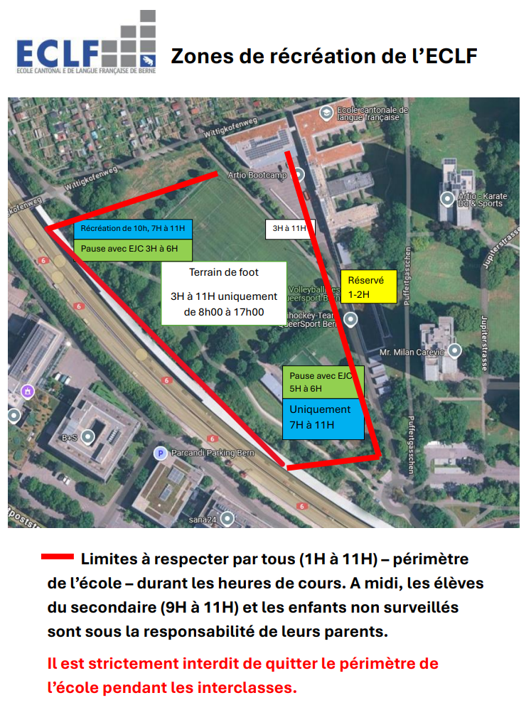
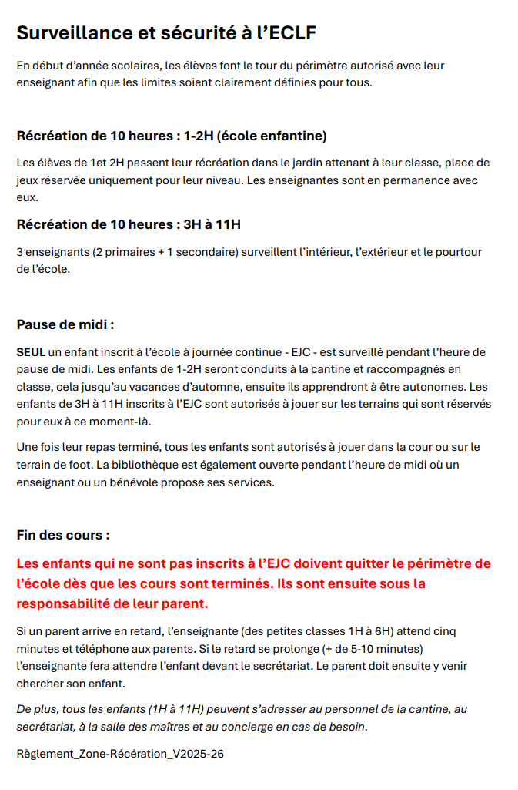
НАДЗОР И БЕЗОПАСНОСТЬ В ШКОЛЕ

В начале учебного года ученики обходят территорию школы вместе с учителем, который четко обозначает им разрешенный периметр пребывания.

Большая перемена, правила для классов детского сада (1-2Н):
Ученики проводят перемену в садике, примыкающем к их классу, где оборудована игровая площадка исключительно для них. Учителя постоянно находятся вместе с учениками.

Большая перемена, правила для учащихся с 3 по 11 класс:
Три преподавателя (в том числе двое – классов начальной школы и один – средней) несут дежурство по наблюдению за порядком внутри, снаружи и на прилегающей к зданию школы территории.

Обеденный перерыв:
Наблюдение ведется только за теми детьми, которые записаны в школу продленного дня. Ученики детского сада сопровождаются учителями в столовую и обратно в класс вплоть до начала осенних каникул, а затем привыкают к самостоятельности. Ученикам с 3 по 11 класс, записанным в школу продленного дня, разрешаются игры на площадках, специально отведенных только для них на время обеда. По окончании приема пищи всем детям разрешаются игры во дворе или на футбольном поле. В обеденный перерыв также открыта библиотека, где присутствует преподаватель либо добровольный помощник.

По окончании уроков:
Все дети, которые не записаны в школу продленного дня, должны покинуть периметр территории школы и переходят под ответственность своих родителей.

Бланк заявления о зачислении в ECLF

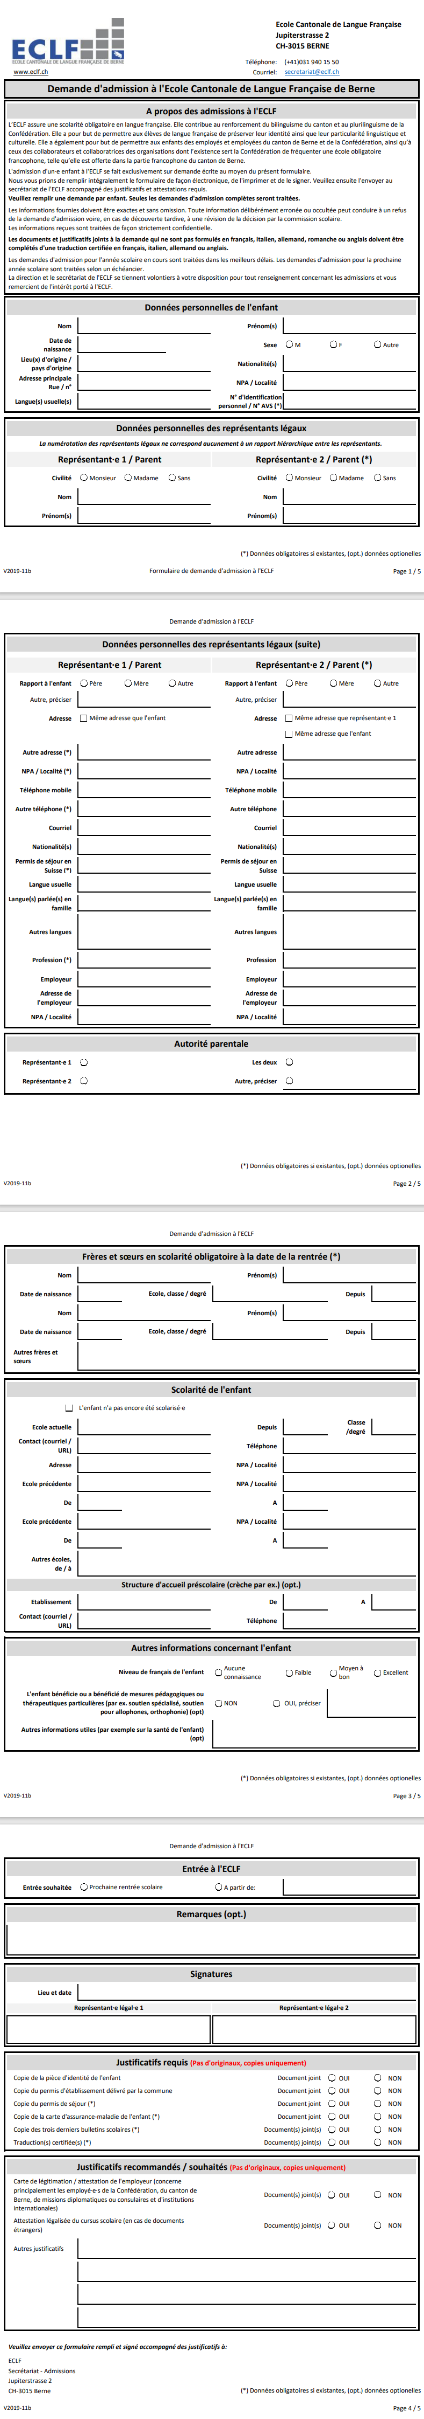
Правила школы продленного дня (EJC) ECLF
(см. Положение о EJC)

Пропуски
Если ваш ребенок не придет в EJC (по причине дня рождения, болезни и т. д.), пожалуйста, сообщите об этом не позднее, чем утром того же дня в секретариат (тел. 031 940 15 50) или оставьте сообщение на мобильном телефоне EJC (079 755 96 65) либо передайте записку сотрудникам за два дня до планируемого пропуска.

Обучение
С конца октября ученики классов 1H-3H должны будут постепенно начинать самостоятельно ходить в
столовую во время обеденного перерыва.
Сотрудники EJC следят за тем, чтобы домашние задания выполнялись в течение 1-2 внеклассных уроков. Однако ответственность за выполнение домашних заданий детьми несут их родители.

Столовая
Если ваш ребенок записан для посещения столовой под наблюдением сотрудников школы продленного дня, он обязан присутствовать в ней. Если вы желаете забрать его, вы должны предупредить об его отсутствии.
Если ваш ребенок берет с собой собственный перекус в помещение столовой, он не может пользоваться школьными столовыми приборами. Поэтому, пожалуйста, положите ему в сумку его личные столовые приборы. Дети, у которых нет по расписанию уроков во второй половине дня, должны для посещения столовой быть записаны в школу продленного дня.

Взаимодействие
Школа продленного дня является неотъемлемой частью ECLF и тесно сотрудничает с
учителями. Внутренний регламент ECLF действует также в отношении EJC. Для блага ребенка очень важно наладить сотрудничество с родителями.

Поведение и отчисление
В случае проблем с дисциплиной родители будут уведомлены и могут быть приняты соответствующие меры. Ребенок может быть отчислен из EJC в случае недопустимого поведения.

Отбытие
При уходе домой ребенок должен попрощаться с руководителем своей группы. Когда ребенок покидает EJC по истечении согласованного времени пребывания, он не может затем вернуться обратно, чтобы поиграть. Родители несут за это ответственность. Родители не должны въезжать на машине на школьный двор, их просят оставлять автомобили на парковке.

Расписание
Необходимо соблюдать выбранное расписание посещения EJC. Место, где следует забирать ребенка, указывается родителям в первую неделю учебного года.

Экипировка
Дети должны иметь пару тапочек для помещения, а также одежду, подходящую для игр на улице.

Опоздания
Родители забирают своих детей во время, указанное при записи ребенка в школу продленного дня. В случае опоздания родители должны позвонить сотрудникам EJC и предупредить их об этом.

